第二章综合素能检测
本试卷分第Ⅰ卷(选择题)和第Ⅱ卷(非选择题)两部分。满分150分。考试时间120分钟。第Ⅰ卷
一、选择题(本大题共12个小题，每小题5分，共60分，在每小题给出的四个选项中，只有一项是符号题目要求的。)
1．下列函数在区间(0,3)内是增函数的是( )
A．y＝ B．y＝x
C．y＝()^{x} D．y＝x²－2x－15
2．设a＝0.7，b＝0.8，c＝log₃0.7，则( )
A．c<b<a B．c<a<b
C．a<b<c D．b<a<c
3．下列各式：①＝a；②(a²－3a＋3)⁰＝1 ③＝.其中正确的个数是( )
A．0 B．1
C．2 D．3
4．函数f(x)＝＋lg(3x＋1)的定义域是( )
A．(－，＋∞) B．(－，1)
C．(－，) D．(－∞，－)
5．下列幂函数中过点(0,0)，(1,1)的偶函数是( )
A．y＝x B．y＝x⁴
C．y＝x^{－2} D．y＝x
6．与函数f(x)＝2^{x}的图象关于直线y＝x对称的曲线C对应的函数为g(x)，则g()的值为( )
A. B．1
C. D．－1
7．下列函数中，其定义域与值域相同的是( )
A．y＝2^{x} B．y＝x²
C．y＝log₂x D．y＝
8．若函数y＝f(x)的定义域是[2,4]，则y＝f(logx)的定义域是( )
A．[，1] B．[，]
C．[4,16] D．[2,4]
9．幂函数y＝(m²－m－1)x^{m2－2m－3}，当x∈(0，＋∞)时为减函数，则实数m的值为( )
A．m＝2 B．m＝－1
C．m＝－1或2 D．m≠
10．已知f(x^{n})＝lnx，则f(2)的值为( )
A．ln2 B.ln2
C.ln2 D．2ln2
11．(2012·汉中高一检测)如果一个点是一个指数函数与一个对数函数的图象的公共点，那么称这个点为“好点”．在下面的五个点M(1,1)，N(1,2)，P(2,1)，Q(2,2)，G(2，)中，可以是“好点”的个数为( )
A．0个 B．1个
C．2个 D．3个
12．给出四个函数图象分别满足：①f(x＋y)＝f(x)＋f(y)；②g(x＋y)＝g(x)·g(y)；③u(x·y)＝u(x)＋u(y)；④v(x·y)＝v(x)·v(y)．与下列函数图象对应的是( )
A．①—a，②—d，③—c，④—b
B．①—b，②—c，③—a，④—d
C．①—c，②—a，③—b，④—d
D．①—d，②—a，③—b，④—c
第Ⅱ卷
二、填空题(本大题共4个小题，每小题5分，共20分，把正确答案填在题中横线上)
13．不等式2^{x2＋2x－4}≤的解集为________．
14．若x∈(e^{－1,}1)，a＝lnx，b＝2lnx，c＝ln³x，则a，b，c的大小关系是______________．
15．函数y＝lg(4＋3x－x²)的单调增区间为________．
16．(2012·全国高考数学山东卷)若函数f(x)＝a^{x}(a>0，a≠1)在[－1,2]上的最大值为4，最小值为m，且函数g(x)＝(1－4m)在[0，＋∞)上是增函数，则a＝________.
三、解答题(本大题共6个小题，共70分，解答应写出文字说明，证明过程或演算步骤)
17．(本小题满分10分)(2012·德州高一检测)(1)计算：2log₃2－log₃＋log₃8－25^{log53}.
(2)已知x＝27，y＝64.化简并计算：
.
18．(本小题满分12分)(2012·福建省厦门市高一期中)已知函数f(x)＝()^{ax}，a为常数，且函数的图象过点(－1,2)．
(1)求a的值；
(2)若g(x)＝4^{－x}－2，且g(x)＝f(x)，求满足条件的x的值．
19．(本小题满分12分)已知函数f(x)＝log_{a}(x²＋1)(a>1)．
(1)判断f(x)的奇偶性；
(2)求函数f(x)的值域．
20．(本题满分12分)在已给出的坐标系中，绘出同时符合下列条件的一个函数f(x)的图象．
(1)f(x)的定义域为[－2,2]；
(2)f(x)是奇函数；
(3)f(x)在(0,2]上递减；
(4)f(x)是既有最大值，也有最小值；
(5)f(1)＝0.
21．(本小题满分12分)函数f(x)＝log_{a}(1－x)＋log_{a}(x＋3)，(0<a<1)．
(1)求函数f(x)的定义域；
(2)若函数f(x)的最小值为－2，求a的值．
22．(本小题满分12分)f(x)是定义在R上的函数，对x，y∈R都有f(x＋y)＝f(x)＋f(y)，且当x>0时，f(x)<0，f(－1)＝2.
(1)求证：f(x)为奇函数；
(2)求证：f(x)是R上的减函数；
(3)求f(x)在[－2,4]上的最值．

详解答案
1[答案] B
[解析] 由幂函数、指数函数性质即得．
2[答案] B
[解析] 由幂函数性质有b>a>0>c.
3[答案] B
[解析] 当n为偶数时，＝|a|，故①错；a²－3a＋3＝(a－)²＋>0，故(a²－3a＋3)⁰＝1，故②对；＝，＝－，故③错．
4[答案] B
[解析] 由题意知∴－<x<1.
5[答案] B
[解析] y＝x定义域不关于原点对称，是非奇非偶函数，y＝x^{－2}不过原点，y＝x是奇函数．
6[答案] D
[解析] 依题意，得g(x)＝log₂x，∴g()＝log₂2^{－1}＝－1.
7[答案] D
8[答案] B
[解析] 2≤log₂x≤4，即log≤logx≤log，
∴≤x≤，故选B.
9[答案] A
[解析] ∵y＝(m²－m－1) x^{m2－2m－3}为幂函数，
∴m²－m－1＝1.
解得m＝2或m＝－1.
当m＝2时，m²－2m－3＝－3，y＝x^{－3}在(0，＋∞)上为减函数；当m＝－1时，m²－2m－3＝0，y＝x⁰＝1(x≠0)在(0，＋∞)上为常数函数(舍去)，
∴m＝2.
10[答案] B
[解析] 令t＝x^{n}，则x＝t，f(t)＝lnt＝lnt，则f(2)＝ln2.
11[答案] C
[解析] 设此函数为y＝a^{x}(a>0，a≠1)，
显然不过点M、P，若设对数函数为y＝log_{b}x(b>0，b≠1)，显然不过N点，选C.
12[答案] D
[解析] 显然满足①f(x＋y)＝f(x)＋f(y)的函数应是y＝kx这种类型，故对应的图象应是d；满足②g(x＋y)＝g(x)·g(y)应该是指数函数，故对应的图象应是a；满足③u(x·y)＝u(x)＋u(y)的应是对数函数，故对应的图象应是b；满足④v(x·y)＝v(x)·v(y)的应是幂函数y＝x^{n}，故对应的图象应是c.
13[答案] {x|－3≤x≤1}
[解析] 不等式2 ^{x2＋2x－4}≤可化为2 ^{x2＋2x－4}≤2^{－1}.即x²＋2x－4≤－1，解得－3≤x≤1.
[答案] b<a<c
14[解析] 由x∈(e^{－1,}1)得－1<lnx<0，从而b＝2lnx<lnx＝a，c＝ln³x>lnx＝a.
15[答案] (－1，]
[解析] 函数y＝lg(4＋3x－x²)的增区间即为函数y＝4＋3x－x²
的增区间且4＋3x－x²>0，因此所求区间为(－1，]．
16[答案]
[解析] 当a>1时，有a²＝4，a^{－1}＝m，此时a＝2，m＝，此时g(x)＝－为减函数，不合题意．若0<a<1，则a^{－1}＝4，a²＝m，故a＝，m＝，检验知符合题意．
17[解析] (1)原式＝log₃4－log₃＋log₃8－5^{2log53}
＝log₃(4××8)－5 ^{log59}
＝log₃9－9＝2－9＝－7.
(2)原式＝
＝＝24y又y＝64，
∴原式＝24×(2⁶) ＝48.
18[解析] (1)由已知得()^{－a}＝2，解得a＝1.
(2)由(1)知f(x)＝()^{x}，又g(x)＝f(x)，则4^{－x}－2＝()^{x}，即()^{x}－()^{x}－2＝0，即[()^{x}]²－()^{x}－2＝0，
令()^{x}＝t，则t²－t－2＝0，即(t－2)(t＋1)＝0，又t>0，故t＝2，即()^{x}＝2，解得x＝－1.
19[解析] (1)已知函数f(x)＝log_{a}(x²＋1)(a>1)，且x²＋1>0恒成立，因此f(x)的定义域为R，关于坐标原点对称，又f(－x)＝log_{a}[(－x)²＋1]＝log_{a}(x²＋1)＝f(x)，所以f(x)为偶函数．
(2)∵x²≥0，∴x²＋1≥1，
又∵a>1，∴log_{a}(x²＋1)≥log_{a}1＝0，
故f(x)＝log_{a}(x²＋1)(a>1)的值域为[0，＋∞)．
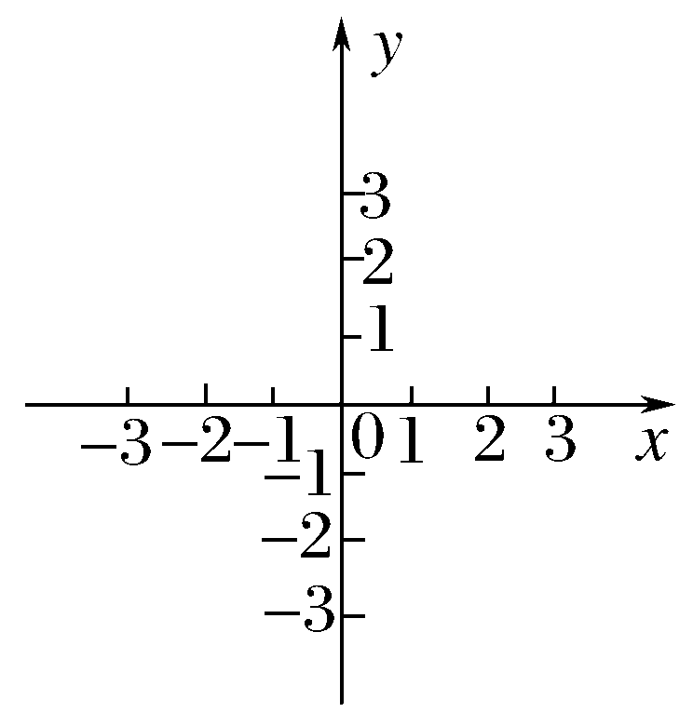
20[解析] ∵f(x)是奇函数，
∴f(x)的图象关于原点对称，
∵f(x)的定义域为[－2，2]，∴f(0)＝0，由f(x)在(0,2]上递减知f(x)在[－2,0)上递减，
由f(1)＝0知f(－1)＝－f(1)＝0，符合一个条件的一个函数的图象如图．
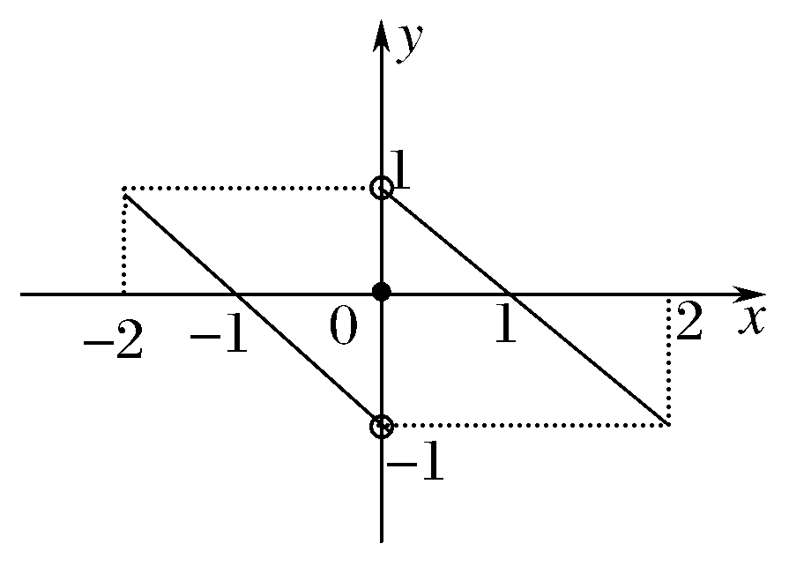
[点评] 符合上述条件的函数不只一个，只要画出符合条件的一个即可，再结合学过的一次、二次、幂、指、对函数可知，最简单的为一次函数．下图都是符合要求的．
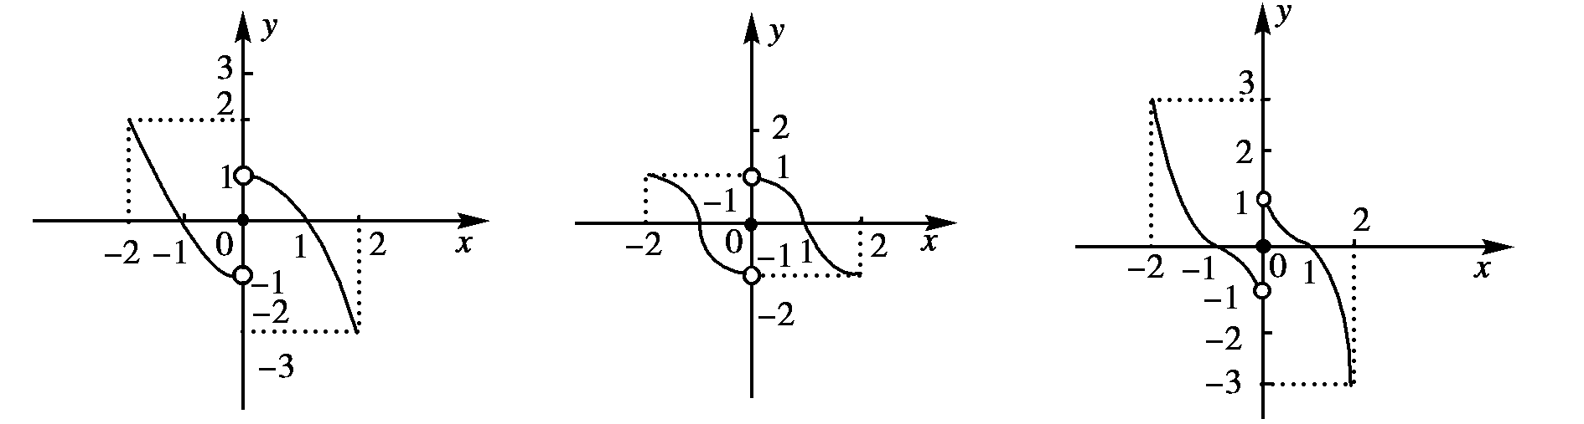
21[解析] (1)要使函数有意义：
∵0<a<1，
∴log_{a}[－(x＋1)²＋4]≥log_{a}4，
由log_{a}4＝－2，得a^{－2}＝4，
∴a＝4＝.
则有，
解得：－3<x<1，
所以定义域为(－3,1)．
(2)函数可化为：
f(x)＝log_{a}[(1－x)(x＋3)]
＝log_{a}(－x²－2x＋3)
＝log_{a}[－(x＋1)²＋4]
∵－3<x<1，
∴0<－(x＋1)²＋4≤4，
22[解析] (1)f(x)的定义域为R，
令x＝y＝0，则f(0)＝f(0)＋f(0)，
∴f(0)＝0，
令y＝－x，则f(x－x)＝f(x)＋f(－x)，
∴f(－x)＋f(x)＝f(0)＝0，
∴f(－x)＝－f(x)，
∴f(x)是奇函数．
(2)设x₂>x₁，
f(x₂)－f(x₁)＝f(x₂)＋f(－x₁)＝f(x₂－x₁)
∵x₂－x₁>0，∴f(x₂－x₁)<0，
∴f(x₂)－f(x₁)<0，
即f(x₂)<f(x₁)，
∴f(x)在R上为减函数．
(3)∵f(－1)＝2，
∴f(－2)＝f(－1)＋f(－1)＝4，
∵f(x)为奇函数，
∴f(2)＝－f(－2)＝－4，
∴f(4)＝f(2)＋f(2)＝－8，
∵f(x)在[－2,4]上为减函数，
∴f(x)_{max}＝f(－2)＝4，
f(x)_{min}＝f(4)＝－8.

